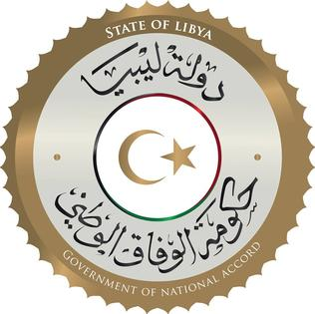
كلمة وفد دولة ليبيا أمام الفريق العامل المعني بالاستعراض الدوري الشامل
الدورة السابعة والثلاثون
جمهورية جورجيا
الثلاثاء الموافق 26/01/2021

شكرا السيد الرئيس،،،
يرحب وفد بلادي بوفد دولة جورجيا الموقر، ويثمن الجهود المبذولة في إعداد هذا التقرير المقدم خلال عملية الاستعراض، ونثني على التقدم المحرز في تنمية القطاعات الرئيسية رغم التحديات التي تواجهها من نقصاً في القدرات.
وفي إطار هذا الاستعراض يوصي وفد بلادي حكومة جورجيا بالاتي:-
- نبذ خطاب الكراهية المتداول عبر وسائل الأعلام والانترنت.
- اتخاذ التدابير اللازمة لتمكين الصحفيين والعاملين في وسائل الاعلام بممارسه مهنتهم في بيئة حرة وأمنة.
- مواصلة الجهود لتحسين النظام القضائي وضمان استقلاليته.

ختاماً نتمنى لوفد جمهورية جورجيا النجاح في هذا الاستعراض

شكرا السيدة الرئيسة

